ŠCRM Kamnik

Naravoslovna Gimnazija

Ludwig van Beethoven

# Kazalo:

## Kazalo vsebine:

Kazalo: 2

Kazalo vsebine: 2

Kazalo slik: 2

Selitve Beethovnove družine 3

Beethovnovo družinsko deblo 3

MLADOST 4

SREDNJA LETA 4

BOLEZEN IN POZNA LETA 4

Kronološki pregled dogodkov v Beethovnovem življenju 5

Učitelji glasbe v Beethovnovem življenju 10

Beethovnovi učenci 11

Viri: 12

## Kazalo slik:

Slika 1: selitev Beethovnove družine 3

Slika 2: Beethovnovo družinsko deblo 3

Slika 3: Beethoven okoli 14. leta 4

Slika 4: skica Beethovna na sprehodu 4

Slika 5: risba mrtvega Beethovna 5

Slika 6: Krstni list Ludwiga van Beethovena 5

Slika 7: Muzej v Bonu – hiša, v kateri je Beethoven živel kot otrok 5

Slika 8: Muzej v Bonnu - klavir 6

Slika 9: Grob Beethovnove matere v Bonnu 6

Slika 10: Podpis Ludwiga van Beethovna 7

Slika 11: Partitura prve simfonije Ludwiga van Beethovna 7

Slika 12: Heiligenstadt, kjer je Beethoven napisal svojo oporoko 7

Slika 13: Partitura tretjesimfonije imenovane Eroica 7

Slika 14: December: Izvedba šeste simfonije 8

Slika 15: Beethovnov zadnji podpis 22. marec: Beethoven prejme zadnje maziljenje 9

Slika 16: Vabilo na Beethovnov pogreb 9

Slika 17: pogreb 9

# Selitve Beethovnove družine

Nizozemska

Nemčija

Luksemburg

Francija

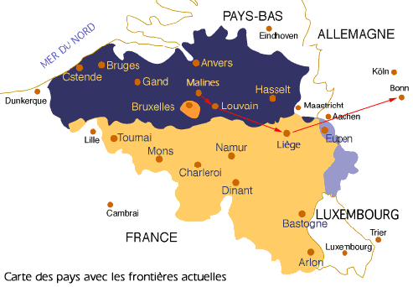

Slika : selitev Beethovnove družine

Louis, Ludwigov stari oče, je začel s selitvami van Beethovnove družine.

Leta 1731 je zapustil Malines in se odselil v Louvain. Potem je bil nekaj mesecev v Liègu konec 1732. Leta 1733 se je odselil v Bonn. Nato se mu je pridružil še brat Corneille in starši.

# Beethovnovo družinsko deblo

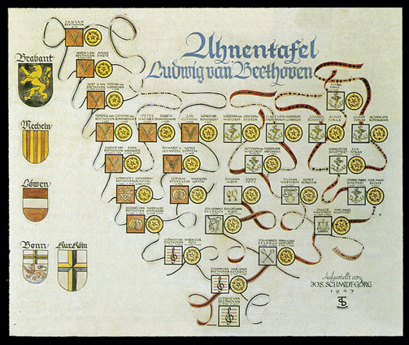

Slika : Beethovnovo družinsko deblo

# MLADOST

Beethovnova viharna mladost je zaznamovana z izvajanjem del drugih komponistov in ne toliko svojih del. Leta 1792 se je preselil na Dunaj, kjer se je v dunajskih aristokratskih krogih uveljavil kot virtuoz na klavirju, ki je obvladoval tako Goldbergove variacije, kot druge variacije. V tem času je napisal svoje prve sonate in trie. Sledila je tudi 1. simfonija, v kateri je še moč zaznati Haydnov vpliv. Ker je menil, da ima vso prihodnost še pred sabo, se je prepustil tudi marsikateri romanci, ki pa se je vedno končala z razočaranjem za skladatelja (nikoli ni našel svoje Leonore). V teh letih se je prvič pojavila strašna usoda: počasi mu je pešal sluh. V javnosti, ki mu je prej predstavljala temelj družabnega življenja ni našel smisla in zaklonišča. Obrnil se je sam vase, ker 'ni mogel reči derite se, ker vas ne slišim'. Za umetnika njegovega kova je gluhota katastrofa. Leta 1802 je napisal pretresljivo oporoko, v kateri je razložil svoje nenavadno vedenje. V trenutkih popolne tišine je postal odmaknjen (kako ne bi), tako da so ga imeli za čudaškega. Govoril je na glas, hodil nepočesan in neurejen, tako da so se ga ljudje začeli izogibati. Ravno ta bolezen ga je naredila impulzivnega: sprl se je in se spet pobotal. Nihal je med čustvom jeze in neizmerne 'zaljubljenosti' ter občutka krivde. V teh letih so nastala najboljša dela: 2. in 3. simfonija, Prometejove kreature, Patetična in Sonata v mesečini, 3. klavirski koncert, Kreutzerjeva sonata in mnoga druga dela. Ne smemo pozabiti, da se je v tem obdobju dvignil Napoleon, ki je bil sprva priljubljen pri Beethovnu, pozneje pa mu postane 'trn v peti'.

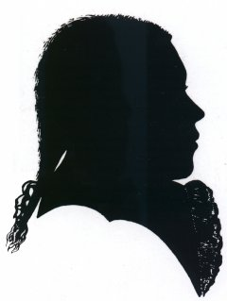

Slika : Beethoven okoli 14. leta

# SREDNJA LETA

Ta leta zaznamujejo simfonije št. 5-8, opera Fidelio, 5. klavirski koncert, sonata Appasionata in trio Nadvojvoda. V tem času je že popolnoma gluh. Leta 1812 se je v madžarskih toplicah spoznal z Goethejem, katerega je zelo občudoval tudi v tem, da je uglasbil mnogo njegovih del (Egmont, Meeresstille und glückliche Fahrt, razne pesmi). Vendar se je Goethe izkazal kot velik amater v poslušanju Beethovnove glasbe (tudi do Schuberta je imel precej hladen odnos).

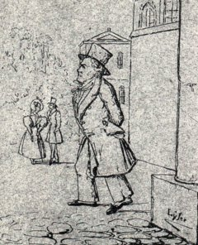

Slika : skica Beethovna na sprehodu

# BOLEZEN IN POZNA LETA

Poleg tega, da se je boril proti nenehnemu pomanjkanju denarja, proti Johanni van Beethoven, proti tiranski ideologiji, je moral v boj z najhujšo sovražnico, ki lahko doleti muzikusa, proti gluhoti. Mnogi t.i. padarji, ki so ga zdravili, so le poslabševali njegovo stanje. Razna mazila, elektroterapije in tople kopeli mu niso pomagale proti širjenju bolezni. Ko je končno oglušel, je pričel uporabljati posebne zveščiče v katere so mu ljudje, ki so komunicirali z njim, pisali vprašanja in odgovore.

Pozna leta zaznamujeta teža njegovih del in zavrnjena nečakova ljubezen. Pozni kvarteti (op.130-133, 135) so globoko intimni, skoraj religiozni, Velika fuga pa je popolnoma moderna (kot, da bi jo napisal kak Stravinski ali Berg). Missa solemnis in 9. Simfonija sta zaključeno poglavje njegovega simfoničnega ustvarjanja. Kaj večjega ne bi mogel napisati nikoli več, čeprav so v predalu ležali osnutki za novo simfonijo, oratorij in celo opero. Izčrpano od nenehnih bojev z boleznijo, Johanno in boja za svobodo se je njegovo telo še nazadnje dvignilo nekaj dni pred smrtjo, ko je vzkliknil: "Smejte se prijatelji! Končana je komedija!"

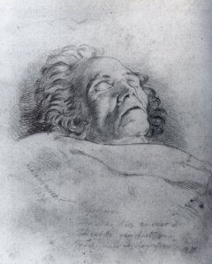

Slika : risba mrtvega Beethovna

# Kronološki pregled dogodkov v Beethovnovem življenju

|  |  |
| --- | --- |
| 1770 | 16. december: rojen v Bonnu (ni sigurno)  17. december: krščen v Bonnu  Slika : Krstni list Ludwiga van Beethovena |
| 1774 | Ludwig se uči glasbe s svojim očetom |
| 1776 | 2. oktober: krst brata Nikolausa Johanna  Slika : Muzej v Bonu – hiša, v kateri je Beethoven živel kot otrok |
| 1778 | **26. marec: Ludwigov prvi javni nastop v Kölnu** |
| 1779 | 23. februar: krst sestre Anne Marie Franziske (umrla štiri dni kasneje) oktober: Neefe spremlja Ludwigovo glasbeno učenje |
| 1781 | 17. januar: krst brata Franza Georga (umrl dve leti kasneje) |
| 1782 | **Objava njegovega prvega dela (Dresslerjeva variacija)** |
| 1783 | **14. oktober: objava treh sonat in drugih del** |
| 1784 | **Junij: Ludwiga imenujejo za organista Zbora Maximiliana Franza. Star je 14 let.**  Slika : Muzej v Bonnu - klavir |
| 1786 | 5. maj: krst sestre Marie Margarethe (umrla eno leto kasneje) |
| 1787 | Obiskal Dunaj, študiral z Mozartom 17. julij: smrt matere  Slika : Grob Beethovnove matere v Bonnu |
| 1789-1792 | **Štiri sezone igral kot violinist v operi v Bonnu Številna skladbe** |
| 1791 | 5. december: Mozartova smrt |
| 1792 | 2. november: odšel na Dunaj 10. november: prišel na Dunaj Študiral glasbo s Haydnom 18. december: očetova smrt |
| 1794 | Maj: brat Carl pride na Dunaj 19. januar: Haydn se vrne v London. Ludwig študira z Albrechtsbergerjem **Skladanje prvega večjega dela: Trio za klavir (opus 1)** |
| 1795 | 29. marec: prvi javni nastop na Dunaju; igral je svoja lastna dela Julij: končal študij z Albrechtsbergerjem Avgust: objavili Trio za klavir (opus 1) September: Haydn se vrne na Dunaj in sestane z Ludwigom 26. december: brat Johann pride na Dunaj Zaprosi za roko Magdaleno Willmann, vendar ga ta zavrne |
| 1796 | Veliko skladb in odigran koncert v Pragi Julij: vrnitev na Dunaj po Pragi, Dresdnu, Leipzigu in Berlinu preden je odšel na koncert v Budimpešto |
| 1797 | Verjetno leto resne bolezni, ki je sprožila njegovo gluhost |
| 1797-1799 | Skladanje in objava del  Slika : Podpis Ludwiga van Beethovna |
| 1799 | Imel učne ure pri Salieriju **Začel skladati svojo prvo simfonijo** |
| 1800 | Koncert na Dunaju, igra svojo prvo simfonijo Konec leta: sklada svojo drugo simfonijo  Slika : Partitura prve simfonije Ludwiga van Beethovna |
| 1802 | Februar: končal svojo drugo simfonijo April: odšel v [Heiligenstadt](http://www.lvbeethoven.com/Bio/TestamentHeiligenstadt.html) v upanju, da se bo njegov sluh popravil V oktobru se vrnil na Dunaj  Slika : Heiligenstadt, kjer je Beethoven napisal svojo oporoko |
| 1803 | Januar: Ludwig postane skladatelj Dunajskega gledališča, kjer je živel z bratom Carlom Junij-oktober: uglasbil simfonijo Eroica 6. avgust: izdelovalec klavirjev Sébastien Erard mu je za darilo poslal nov klavir. To je omogočalo večje intervale – tako kot klavirji, ki jih imamo danes. |
| 1804 | April: konča se pogodba z gledališčem |
| 1805 | 7. april: prva javna izvedba simfonije Eroica Številna dela o Leonori, s premiero 20. novembra  Slika : Partitura tretjesimfonije imenovane Eroica |
| 1806 | 25. maj: poroka brata Casparja Carla Potovanje s Princem Lichnowsky in skladanje četrte simfonije |
| 1807 | Uglasbitev Uverture Coriolan Marec: prva izvedba četrte simfonije Jesen: skladanje pete simfonije |
| 1808 | Pomlad-poletje: skladanje šeste simfonije imenovane Pastoralna  Slika : December: Izvedba šeste simfonije |

|  |  |
| --- | --- |
| 1809 | 9. april: objavljena je vojna proti Franciji 10. maj: francoska vojska obkoli Dunaj 11. – 12. maj: Francija zasede Dunaj Beethoven uči glasbo nadvojvodo Rudolfa |
| 1810 | 27. april: Beethoven predstavi 'Pismo za Elizo' Thérèsi Malfatti |
| 1811 | Oktober: Beethoven začne pisati sedmo simfonijo |
| 1812 | 2. marec: predstavitev 'Ljubljeni' Antoniji Brentano Maj: pisanje sedme simfonije |
| 1813 | 8. december: prva javna predstavitev osme simfonije |
| 1814 | 27. februar: izvedba osme simfonije 23. maj: prva predstavitev Fidelia |
| 1815 | 15. november: Ludwigov brat Carl umre. Ludwig dobi skrbništvo nad nečakom po nekaj obravnavah na sodišču. |
| 1816 | Oktober: Beethoven zboli. |
| 1817 | Začetek leta: Beethoven je še vedno bolan. 10. september: pisanje prvih taktnic devete simfonije |
| 1818 | Februar: Beethovnov sluh je tako slab, da se mora pogovarjati z obiskovalci s pomočjo zvezka in pisala. 3. december: Karl pobegne k materi, vendar Beethoven zahteva, da ga policija vrne k njemu. |
| 1819 | 11. januar: Beethovnu se odvzame skrbništvo nad Karlom zaradi gluhosti. November: skladanje dela 'Missa Solemnis' |
| 1820 | 8. april: Beethoven ponovno postane Karlov skrbnik skupaj s Karlom Petersom. |
| 1821 | Januar in prihodnje mesece: Beethoven je redno bolan |
| 1822 | Oktober: nadaljuje s skladanjem devete simfonije in začne |
| 1823 | 6. marec: Beethoven imenuje Karla za svojega naslednika Dela na deveti simfoniji |
| 1824 | Dela na deseti simfoniji (samo prvi del je bil detajlno napisan) Februar: končal deveto simfonijo 7. maj: javna izvedba devete simfonije |
| 1825 | 7. maj – 15. oktober: Beethoven se nastani v Badnu |
| 1826 | 6. avgust: Karl poizkuša narediti samomor. Je samo ranjen. December: Beethovnovo zdravje se slabša. Operirajo ga. |
| 1827 | Prve mesece leta ga ponovno operirajo.  Slika : Beethovnov zadnji podpis  22. marec: Beethoven prejme zadnje maziljenje  Slika : Vabilo na Beethovnov pogreb  26. marec: Ludwig van Beethoven umre 29. marec: pogreb.  Slika : pogreb |

# Učitelji glasbe v Beethovnovem življenju

Prvi Beethovnov učitelj je bil njegov oče. Na Dunaju je študiral z Mozartom. Še nekaj bolj znanih Beethovnovih učiteljev:

|  |  |
| --- | --- |
| **Ries** je mladega Beethovna učil violino v Bonnu. |  |
| **Neefe** je bil eden prvih Beethovnovih učiteljev orgel in skladanja. Leta 1783 je Neefe o Beethovnu napisal v glasbeni časopis: "Če bo tako nadaljeval, bo brez dvoma postal naslednji Mozart".  Beethoven je vedno priznaval, da mu veliko dolguje. |  |
| Haydn je Beethovna med drugim učil kontrapunkt. Odnosi so bili zelo raznoliki, vendar je bil Beethoven zelo navezan na »očka« Haydna. Učil ga je med letoma 1792 in 1794. |  |
| **Albrechtsberger** je bil Beethovnov učitelj leto in pol leta 1794 in 1795. |  |
| Beethoven je študiral pri **Salieriju** od 1800 do 1802. Salieri ga je učil petja, predvsem za opero.  Kasneje nista imela dosti stikov. |  |

# Beethovnovi učenci

Beethoven ni imel veliko učencev. Tistih nekaj, ki je imelo to čast, da jih je Beethoven učil, mu je ostalo zvestih in naj zelo navezanih.

|  |  |
| --- | --- |
| Ferdinand Ries, sin Beethovnovega učitelja Franza Riesa, se je pri Beethovnu učil od 1801 do 1805 trikrat tedensko.  Beethoven mu je pomagal pri karieri, on pa je Beethovnu prepisoval |  |
| Carl Czerny je bil sin učitelja klavirja Wensela Czernya. Z desetimi leti je znal večino Mozartovih del za klavir. Ko ga je Beethoven slišal, mu je predlagal učne ure klavirja dvakrat tedensko. Na Beethovnovo priporočilo je postal eden najbolj znanih učiteljev na Dunaju. Učil je Franza Lista in kraljico Viktorijo. |  |
| Rudolph je bil mlajši sin Leopolda II. Njegov brat François je postal cesar. Beethoven ga je učil klavir in skladanje. Bil je odličen pianist. Učil ga je vsak dan tudi po tri ure. Leta 1809 je postal eden od treh Beethovnovih dobrotnikov skupaj s Princem Kinsky in Princem Prince Lobkowitz. Nadvojvoda Rudolf je postal nadškof v Olmützu, vendar ga je Beethoven še vedno učil. |  |

# Viri:

Breda Oblak, Glasba v 18. in 19. stoletju

Lionel Salter, Vodič kroz klasičnu glazbu

Internet - <http://www.lvbeethoven.com/index_En.html>